

**عـــــــــرض سعر**

**{{بعد الاسم}}**

**{{الاسم}}**

**{{ع-قبل الاسم}}/**

**{{قبل الاسم}}/**

**{{ع-بعد الاسم}}**

**{{ع-الاسم}}**

**{{اسم المشروع}}**

**{{عنوان المشروع}}**

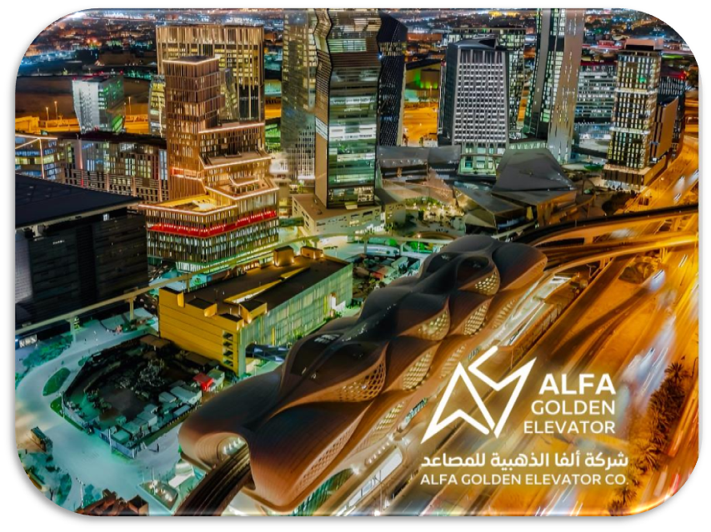

**تاريخ :{{تاريخ}}**

**رقـــم :{{رقم}}**



**عرض سعر** **توريد وتركيب مصعد كهربائى {{البراند}}**

**{{قبل الاسم}}/**

**{{بعد الاسم}}**

**{{الاسم}}**

**{{ع-الاسم}}**

**{{ع-بعد الاسم}}**

**{{ع-قبل الاسم}}/**

يسرنا نحن شركة ألفا الذهبية للمصاعد بتقديم عرض السعر  لمصاعد {{البراند}} بالمواصفات التالية

شاملاً التوريد والتركيب لمشروع {{اسم المشروع}} الواقع في {{عنوان المشروع}} :